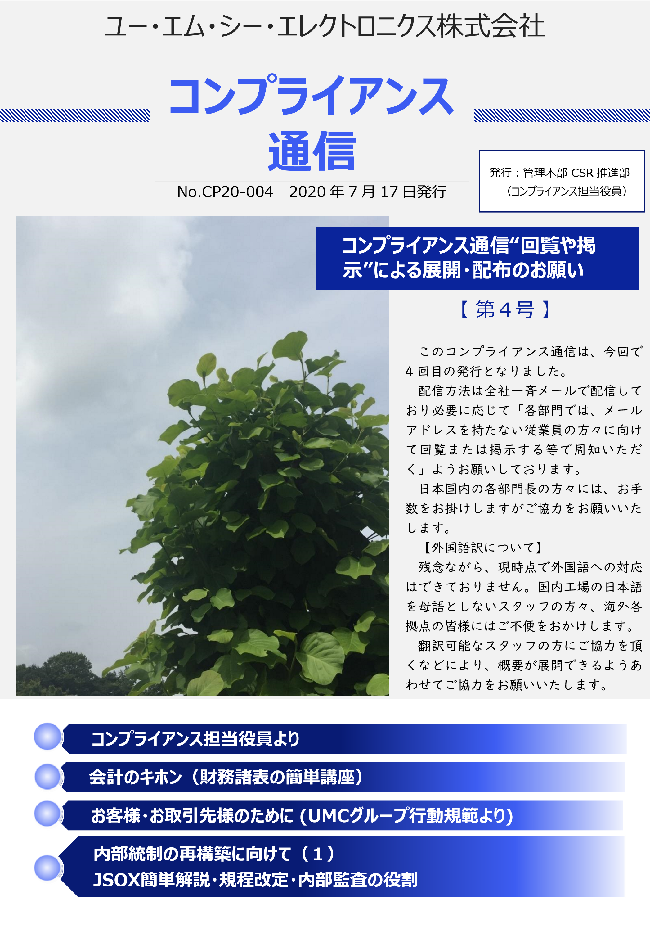
Công ty TNHH Điện tử UMC

Ban tuân thủ
Phát hành: Ban quản lý, ban thúc tiến CSR
(Cán bộ đảm nhiệm
tuân thủ)
Hãy triển khai, thông tin theo thông báo của ban tuân thủ
Số 4
Về thông báo tuân thủ, đây là thông báo được phát hành lần thứ tư.
Về phương pháp gửi, cần thiết phải gửi đồng loạt cho toàn công ty, ngoài ra cần niêm yết để những công nhân viên không có địa chỉ mail có thể nắm được.
Với các trưởng bộ phận trong nước Nhật, hãy vui lòng hợp tác.
(Về phiên dịch tiếng nước ngoài)
Rất tiếc tại thời điểm hiện tại chúng tôi không thể dịch tiếng nước ngoài được. Nên nhờ Staff biết tiếng Nhật của các nhà máy phiên dịch giúp.
Từ cán bộ đảm nhiệm tuân thủ
Cơ bản của kế toán (Lý thuyết đơn giản của ban tài chính)
(Quy phạm hành động của tập đoàn UMC) Vì khách hàng và NCC
Xây dựng lại quản lý nội bộ (1)
Giải thích đơn giản về JSOX/Cải cách quy trình/ Vai trò đánh giá nội bộ
No.CP20-004 Ngày 17 tháng 7 năm 2020
CP20-004 Ngày 17 tháng 07 năm 2020 | Bản tin tuân thủ

Từ cá n bộ đảm nhiệm tuân thủ
Tôi là Senba, Cán bộ tuân thủ. Rất Cảm ơn các nhà máy đã nỗ lực tăng cường việc tuân thủ từ kỳ cuối của năm ngoái.
Về nội dung thông báo lần này, chúng tôi đã tuyển tập được cách đọc báo cáo tài chính, có tên "Kế toán Kihon". So với Báo cáo tài chính thì gọi là số quyết toán sẽ thân thuộc hơn.
Tôi nghĩ rằng mọi người đã nghe thấy từ "Báo cáo kế toán (P/L)" và "Bảng tổng kết tài sản (B/S)" là cấu tạo của một báo cáo tài chính, nhưng đã xem chúng một cách chi tiết thì tôi nghĩ là có rất ít người. Với Công ty chúng tôi, bộ phận kế toán làm bản báo cáo tài chính nhưng hôm nay tôi muốn truyền đạt ở đây là công việc đó không phải là của riêng bộ phận kế toán.
Báo cáo tài chính là một đại diện bằng số về kết quả hoạt động kinh doanh của chúng tôi trong một khoảng thời gian nhất định và một trong những chỉ số đại diện của nó là lợi nhuận kinh doanh trong báo cáo thu nhập. Lợi nhuận kinh doanh được tính bằng cách trừ chi phí sản xuất bao gồm chi phí nguyên vật liệu và chi phí bán hàng.

Phó giám đốc điều hành, cán bộ chấp hành, Trưởng ban quản lý, Cán bộ đảm nhiệm tuân thủ Yohei Senba
Do đó, nếu hóa đơn doanh thu, mua bán, chi phí v.v. mà bạn xử lý hàng ngày không được nhập chính xác theo quy tắc, thì báo cáo tài chính do bộ phận kế toán tạo ra sẽ không chính xác. Vì bộ phận kế toán không thể kiểm tra tất cả các chứng từ, nên việc xử lý chứng từ phù hợp và xử lý dữ liệu kiểm kê ở mỗi bộ phận là điều kiện bắt buộc để lập báo cáo tài chính chính xác.
Việc tạo ra các báo cáo tài chính chính xác còn quan trọng hơn với các công ty chứng khoán. Bởi vì Các nhà đầu tư mua cổ phiếu của các công ty chứng khoán, tin tưởng rằng báo cáo tài chính của họ là chính xác. Nói về các nhà đầu tư, có các tổ chức tài chính chuyên nghiệp cũng như các nhà đầu tư cá nhân nghiệp dư. Các quỹ thâm niên mà công nhân đã tích lũy trong nhiều năm thường được sử dụng để mua cổ phiếu của các công ty chứng khoán. Do đó, báo cáo tài chính của các công ty chứng khoán phải hoàn toàn chính xác. Cho đến bây giờ, quản lý đã không nhận thức được tầm quan trọng của nó và chịu trách nhiệm cho kế toán gian lận được phát hiện vào năm ngoái. Cho nên đôi khi tôi cảm thấy rằng nhận thức là yếu. Chúng tôi yêu cầu bạn nhận thức rằng việc lập báo cáo tài chính chính xác là vấn đề quan tâm của tất cả các giám đốc điều hành và nhân viên trong công việc hàng ngày của bạn.

Kế toán Kihon (Khóa học báo cáo tài chính đơn giản)
▶ Mở đầu ◀

Chúng tôi đã giới thiệu tầm quan trọng của việc xử lý kế toán trong Truyền thông tuân thủ số 2 (ngày 31 tháng 3 năm 2020). Hãy nhớ ra nội dung này.
Khi bạn nghe "Sổ quyết toán” (còn được gọi là báo cáo tài chính và Chứng từ tài chính) có vẻ như những con số khó được xếp hàng, nhưng cơ chế này rất đơn giản. Nếu bạn hiểu điều này, bạn có thể thấy sự kết nối với công việc của bạn. Ở đây, tôi sẽ giải thích mục đích của báo cáo tài chính và cách xem, với càng ít nội dung chuyên ngành càng tốt. Ngoài các mục được mô tả trong bài viết này, còn có một tài liệu có tên là tính toán dòng tiền mặt (C / F) cho thấy sự chuyển động của tiền, nhưng tôi sẽ giới thiệu nó vào một thời điểm khác.
▶ Báo cáo tài chính là gì? ◀
Nếu bạn nói kết luận trước, điểm bạn muốn hiểu là ở đây () được bao quanh bởi một khung màu đỏ.
Báo cáo tài chính được tạo ra bằng cách tích lũy các mục riêng lẻ được thực hiện bởi từng bộ phận phụ trách, chẳng hạn như mua hàng, kinh doanh, sản xuất, đảm bảo chất lượng và quản lý.
Nếu một trong những nhiệm vụ này bị nhầm lẫn khi xử lý, số sai sẽ bị loại bỏ trong công đoạn tiếp theo./ Ít nhất các điểm sau đây cần được chú ý để ngăn chặn điều đó xảy ra.

CP20-004 Ngày 17 tháng 07 năm 2020 | Bản tin tuân thủ
(↗Từ trang trước)
- Toàn Dữ liệu giao dịch thuộc đối tượng đầy đủ chưa?
- Có xử lý ở thời điểm thích hợp không?
- Chắc chắn đã check thực trạng giao dịch, hiện vật có hay không?
- Bằng chứng hóa đơn và nội dung dữ liệu có bị sai?
- Được xử lý theo tiêu chuẩn kế toán, quy tắc, hướng dẫn sử dụng, v.v., chứ không phải là suy đoán và đánh giá độc lập?

Báo cáo tài chính ghi lại tình trạng của công ty, chẳng hạn như tiền lỗ lãi được tạo ra trong hoạt động kinh doanh của công ty trong một năm, tình trạng tài chính như thế nào khi được phân định tại một thời điểm nhất định, từ các cổ đông và cơ quan giám sát. Chúng tôi chọn năm tài chính là [từ 1 tháng 4 đến 31 tháng 3, với ngày 31 tháng 3 là ngày tách biệt]. Nếu bạn có thể hiểu các điểm của báo cáo tài chính này, bạn sẽ có thể biết được doanh nghiệp bạn phụ trách sẽ ảnh hưởng đến báo cáo tài chính cũng như điều kiện kinh doanh của công ty chúng tôi như thế nào. Báo cáo tài chính có rất nhiều loại và sẽ trở nên khó khăn nếu bạn phân chia chúng theo chuyên môn. Cơ bản nhất của báo cáo tài chính là "Bảng cân đối kế toán” (bảng cân đối kế toán, được gọi là B/S) và "Báo cáo thu nhập” (lỗ lãi, được gọi là P/L). Có những tài liệu khác như Tuyên bố thay đổi vốn chủ sở hữu của các cổ đông trên mạng và Tuyên bố dòng tiền mặt (C/F), nhưng chúng không được đề cập trong bài viết này.
▶ Mối quan hệ giữa thu nhập và tài sản ◀
Trước khi giải thích bảng cân đối và báo cáo thu nhập, trước tiên chúng ta hãy xem xét mối quan hệ giữa thu nhập và chi tiêu của cuộc sống.

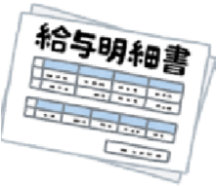
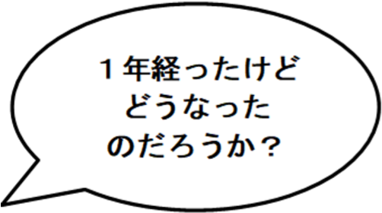

Qua 1 năm rồi. Không biết tình hình như thế nào?
12 tháng kể từ tháng 10 năm 20XX

Ví dụ: Mối quan hệ thu nhập và chi tiêu một năm của những người sống bằng thu nhập tiền lương.
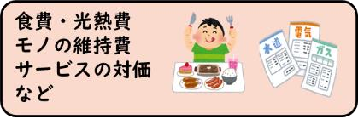
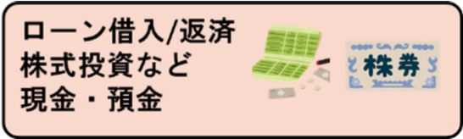
Trong trường hợp này, tiền công say khi được tính sẽ trở thành thu nhập. Ví dụ dưới:
☞ Thanh toán tiền ăn và
tiền điện cho sinh hoạt.
☞ Mua các tài sản như nhà ở,
ô tô, đồ gia dụng, sách, v.v.
☞ Vay nợ, trả nợ, đầu tư vào
cổ phiếu và ngoại hối,
tiền mặt (tiết kiệm).

Mặc dù có một số điểm sai khác so với quy trình kế toán của công ty, nhưng chỉ cần hiểu rằng báo cáo tài chính là bản ghi chép số tiền thu nhập, số tiền sử dụng 1 năm của công ty.
Do kết quả chuyển động của tiền như vậy, có thể nói rằng bảng cân đối kế toán chỉ ra tình trạng tài chính của công ty sau một năm là gì? Từ hai quan điểm này, việc theo dõi sự chuyển động của các con số sẽ đưa ra một số dấu hiệu cho thấy liệu tình hình có được cải thiện hay không.
▶ Báo cáo thu nhập (P/L) là gì? ◀
Nếu bạn quen thuộc với lĩnh vực kế toán, trước tiên nên giải thích từ bảng cân đối kế toán (B/S). Hãy xem báo cáo thu nhập (sau đây gọi là P/L) để mọi người có thể dễ dàng hình dung ra nó.
P/L do công ty tạo ra. Thay cho tiền nó là giá trị hàng hóa ra vào công ty trong một năm (từ ngày 1 tháng 4 đến ngày 31 tháng 3 của UMC). Bạn có thể nghĩ về nó như một quyển sổ kế toán. Bảng dưới đây mô tả cấu trúc cơ bản của P/L. Màu xanh tượng trưng cho yếu tố cộng (dương), màu đỏ tượng trưng cho yếu tố trừ (âm) và màu vàng tượng trưng cho điểm kinh doanh để xem kết quả kinh doanh.

(Tiếp tục trang tiếp↗)

CP20-004 Ngày 17 tháng 07 năm 2020 | Bản tin tuân thủ
(↗Từ trang trước)
Báo cáo kế toán P/L
1/4/20xx～231/3/20xx

Doanh thu | Số tiền thực tế được trả cho việc cung cấp hàng hóa và dịch vụ
Doanh thu nguyên giá | Chi phí liên quan trực tiếp đến bán hàng (nguyên vật liệu và chi phí lao động)
Lợi nhuận tổng | Gọi là lợi nhuận gộp
Phí bán hàng và phí quản lý | Chi phí nhân sự, chi phí bảo trì tòa nhà, chi phí khấu hao, vv cần thiết để duy trì công ty
Lợi nhuận kinh doanh | 「Thấy được lợi nhuận trong kinh doanh chính
Lợi nhuận ngoài kinh doanh | Tiền lãi, lãi / lỗ ngoại hối, v.v ... do chuyển động của quỹ. Lãi / lỗ kinh doanh v.v ... do biến động của tài sản
Phí ngoài kinh doanh
Lợi nhuân thông thường | 「Cho thấy kết quả của tất cả các hoạt động kinh doanh
Lợi nhuận đặc biệt | Lợi nhuận bất động sản tạm thời
Thua lỗ đặc biệt | Chi phí, tổn thất xảy ra tạm thời
Lợi nhuận kỳ này chưa thuế | Đây là những kết quả âm và dương của một năm kinh doanh
Thuế thu nhập | Bạn có thể hiểu về nó như (thuế doanh nghiệp, thuế cư trú, thuế kinh doanh)
Lợi nhuận thu được của kỳ này | "Tiền tiêu tự do" trong cuộc sống cá nhân của bạn. Bạn trả cổ phần cho cổ đông và mang phần còn lại sang năm tiếp theo.


Như bạn có thể thấy, mỗi số chỉ có thể được tính bằng "phép cộng và phép trừ", do đó không khó. Tuy nhiên, nếu các yếu tố âm và dương này không được nắm bắt chính xác, nó sẽ là "hiển thị sai".

▶ Bảng cân đối kế toán (B/S) là gì? ◀
Như vừa nãy bạn hình dung được mối quan hệ giữa thu nhập và tài sản, bảng cân đối kế toán sẽ thể hiện được tình trạng tài sản vào cuối một năm (ngày 31 tháng 3 hàng năm tại công ty chúng tôi). 「lưu động ～」và 「cố định～」Các thuật ngữ hiện tại và hiện tại đã được sử dụng, nhưng những thuật ngữ trong vòng một năm được thể hiện dưới dạng cố định.

Bản đối chiếu vay nợ B/S 31/3/20XX
Phần tài sản
① Tài sản lưu động (Chuyển động trong 1 năm) tiền gửi, tiền mua, đồ dùng, nguyên vật liệu...
② Tài sản cố định (Chuyển động trong 1 năm) Bất động sản, máy móc, công cụ...
③ Nhóm tài sản không cố định: phần mềm
④ Đầu tư, tài sản khác. Chứng khoán, cho vay...

⑤ Mắc nợ lưu động (chuyển động trong 1 năm) Tiền mua, tiền mượn …
⑥ Mắc nợ cố định (Chuyển động trong 1 năm) tiền vay lâu dài, nghỉ việc, nợ tiền

⑦ Cổ đông tư bản
Tiền tư bản, Tiền tư bản dư thừa
Lợi nhuận dư thừa...

Phần mắc nợ

Phần tài sản ròng

Thống nhất

[Khoản nợ cộng tài khoản ròng] Đối ứng với vật nào có giá trị?

Đến thời điểm này, nguồn gốc tiền có trong tay là từ đâu?

Nói một cách đơn giản, các mặt hàng được vay từ ngân hàng, gửi tiền và chờ thanh toán được liệt kê.
Hãy nghĩ về các tài sản ròng của mạng dưới đây là tổng số vốn đầu tư của các cổ đông và thặng dư tích lũy từ lợi nhuận của mỗi năm.
Tổng số nợ và tài sản ròng của Nhật Bản, được gọi là tổng nợ và tài sản ròng, và nó hiển thị nguồn tiền kiếm tiền bằng người khởi tạo để tiếp tục hoạt động kinh doanh mà công ty nắm được tại thời điểm giải quyết.
Tiếp theo, hãy nhìn vào "Tài sản" ở bên trái. Giá trị mà "tiền gốc để tiếp tục hoạt động kinh doanh" được đề cập ở trên tương ứng với thời điểm giải quyết được liệt kê. Động lực này phải được chuyển đổi thành một thứ được hiển thị trong "Tài sản" và "Tổng tài sản" và "Tổng nợ phải trả và tài sản ròng" sẽ luôn là cùng một số tiền.
Ví dụ: Giả sử bạn vay ngân hàng và mua thiết bị sản xuất đắt tiền. Trong trường hợp này, nợ sẽ được hiển thị trong phần nợ và tài sản cố định sẽ được hiển thị trong phần tài sản.

(Tiếp tục trang tiếp↗)

CP20-004 Ngày 17 tháng 07 năm 2020 | Bản tin tuân thủ
(↗Từ trang trước)
▶ Kết luận ◀
Khảo sát năm ngoái về kế toán gian lận cho thấy không chỉ gian lận, mà còn xử lý sai.
Trong một số trường hợp, nói đơn giản là "sai", thực ra là không hiểu tiêu chuẩn và quy tắc. Các tiêu chí và quy tắc không rõ ràng.
UMC được niêm yết trên thị trường chứng khoán và các nhà đầu tư tin tưởng vào báo cáo tài chính của UMC để giao dịch cổ phiếu. Xin hãy hiểu rằng ngay cả khi không có sự gian lận có chủ ý, việc tiết lộ những con số giả sẽ phản bội niềm tin của các nhà đầu tư.
Báo cáo tài chính được tạo ra bằng cách tích lũy các hoạt động riêng lẻ được thực hiện bởi từng bộ phận phụ trách, chẳng hạn như mua hàng, kỹ thuật, sản xuất, đảm bảo chất lượng và quản lý.
Nếu một trong những con số của bộ phận này bị nhầm lẫn khi xử lý, thì những bộ phận sau, công đoạn sau sẽ lại sử dụng con số sai đó. Tối thiểu các điểm sau đây cần được chú ý để ngăn chặn điều đó xảy ra.

- Toàn Dữ liệu giao dịch thuộc đối tượng đầy đủ chưa?
- Có xử lý ở thời điểm thích hợp không?
- Chắc chắn đã check thực trạng giao dich, hiện vật có hay không?
- Bằng chứng hóa đơn và nội dung dữ liệu có bị sai?
- Được xử lý theo tiêu chuẩn kế toán, quy tắc, hướng dẫn sử dụng v.v. chứ không phải là suy đoán và đánh giá độc lập?
Trong nghiệp vụ, nếu bạn không biết xử lý như nào, hoặc không biết đánh giá dựa trên tiêu chuẩn gì trong thì hãy báo cáo và thảo luận với cấp trên (Bộ phận kế toán tùy thuộc vào nội dung) tại thời điểm đó. Ngoài ra, nếu bạn là cấp trên, nên xác nhận xem, người đảm nhiệm có đang gặp khó khăn hay phân vân gì không?
Vấn đề có được xử lý tại một thời điểm thích hợp không? Cần giải quyết sớm trong giao tiếp hằng ngày.

(Satoshi Hagiya, Phòng xúc tiến CSR)

Liên lạc nội bộ Địa chỉ mail: umchotline@umc.co.jp

Form Web tiếp nhận ： https://fairlinks.co.jp/umchotline/
Địa chỉ mail： umchotline@fairlinks.co.jp
Điện thoại miễn phí: 0120-911-705 T7, Cn･ngày lễ･Trừ ngày tết 9:30～20:30
Bưu điện： 〒102-0083 Tầng 4, tòa nhà WING, 5-2-1 K-kojimachi Chiyoda-ku, Tokyo
Địa chỉ UMC Electronics, Fairlinks Consulting Co., Ltd.
* Dịch vụ này được cung cấp bởi một Công ty bên ngoài Fairlinks Consulting Co., Ltd.,
* Chú trọng sự riêng tư của người trao đổi.

Liên lạc bên ngoài （Tất cả ở dưới đều có khả năng tiếp nhận）

CP20-004 Ngày 17 tháng 07 năm 2020 | Bản tin tuân thủ
(Phòng xúc tiến CSR cũ)
Phòng Hành chính Nhân sự: Yokota Kazushi

Dành cho khách hàng và đối tác kinh doanh
(Từ Quy tắc ứng xử của Tập đoàn UMC)

▶ Về môi trường giao dịch trung thực với khách hàng và nhà cung cấp ◀
Khách hàng là những khách hàng bán sản phẩm của chúng tôi và các nhà cung cấp của chúng tôi không chỉ bao gồm các nhà cung cấp linh kiện mà còn cả các nhà thầu phụ như gia công phần mềm kinh doanh và gia công sản xuất.
▶ Kinh doanh trung thực ◀
Chúng tôi tiến hành các hoạt động kinh doanh với sự nhấn mạnh vào cạnh tranh công bằng và tự do. Bằng cách này, chúng tôi sẽ xây dựng mối quan hệ tin cậy với khách hàng và cố gắng chúng tôi cùng nhau phát triển.
Chúng tôi không đưa tiền cho khách hàng và không tiếp đãi khách hàng quá giới hạn để nhận được đơn hàng. Kể cả khi khách hàng yêu cầu như vậy chúng tôi cũng không đáp ứng. Ngoài ra, hành động tư vấn với các công ty khác trong cùng ngành về giá sản phẩm, doanh số và số lượng sản xuất v.v. nếu người bán tự quyết định, được gọi là "cartel" và bị giới Chống độc quyền cấm. Bất kể hình thức thực hiện thỏa thuận (ghi nhớ), lời hứa bằng miệng v.v. "cartel" này sẽ không cạnh tranh công bằng và tự do, vì vậy nó sẽ được quy định chặt chẽ không chỉ ở Nhật Bản mà còn ở các nước khác trên thế giới.
Công ty chúng tôi cần lập một hồ sơ bán hàng chính xác trong việc tiến hành các hoạt động bán hàng.
Vấn đề kế toán không phù hợp được phát hiện năm ngoái là không phù hợp như sau.
① Ghi lại doanh thu của chi phí ban đầu khó thu hồi
②Xử lý con số doanh thu bị nhầm báo giá
③Quy trình xử lý bằng cách thay đổi ngày tích lũy số tiền phải thu tồn đọng
④Hạch toán cón số bán hàng quá lơn.
⑤Hạch toán doanh thu sớm
⑥Phát hành hóa đơn trước Chúng tôi sẽ thiết lập một hệ thống để ngăn chặn sự tái diễn của các quy trình kế toán gian lận này và xử lý đúng doanh số.
Nếu trong công việc hàng ngày có gì phân vân, vui lòng tham khảo ý kiến ​​của người quản lý hoặc các bộ phận liên quan và thực hiện các hành động thích hợp.
▶ Hoạt động mua sắm công bằng ◀

Chúng tôi sẽ tiến hành các hoạt động mua bán công bằng, tự do. Thiết lập mối quan hệ tin cậy với các đối tác kinh doanh của chúng tôi để có thể làm việc cùng nhau.
Chúng Tôi sẽ phấn đấu cho sự thịnh vượng. Khi lựa chọn
nhà cung cấp, chúng tôi phải xem xét toàn diện chất lượng sản phẩm được mua, giá cả, ngày giao hàng và điều kiện kinh doanh của nhà cung cấp (ổn định kinh doanh, khả năng ứng phó rủi ro, khả năng phát triển công nghệ, v.v.). Đồng thời, chúng tôi phải thực hiện các giao dịch theo luật pháp, hợp đồng và quy tắc kinh doanh và xây dựng chuỗi cung ứng đáp ứng nhu cầu xã hội của các đối tác kinh doanh dựa trên chính sách mua sắm CSR của chúng tôi.
Công ty không được yêu cầu tiền từ các đối tác kinh doanh hoặc nhận thức ăn và đồ uống. Cũng không yêu cầu trả lại đơn đặt hàng.
▶ Tuân thủ luật hợp đồng thầu phụ ◀
Chúng tôi ở vị thế yếu (người đặt hàng) ở vị thế mạnh trong đối tác kinh doanh. Không ép buộc giao dịch không công bằng với nhà thầu. Luật pháp cấm các phương thức giao dịch có thể làm xấu đi dòng tiền của nhà thầu hoặc làm giảm lợi nhuận.
Theo luật hợp đồng thầu phụ (tên chính thức: Đạo luật ngăn chặn chậm thanh toán hợp đồng, khi nhà thầu thuê ngoài hợp đồng sản xuất, phát triển phần mềm v.v. người đặt hàng quy định những điều "phải làm" không được làm phạm vi định nghĩa. Là bên đặt hàng, chúng tôi tuân thủ luật thầu phụ và thịnh vượng phát triển cùng nhà thầu.
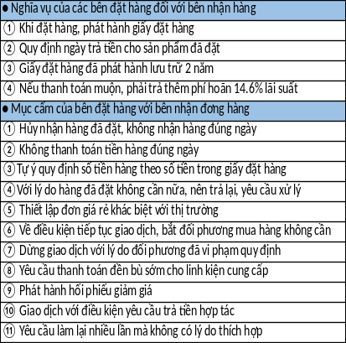

CP20-004 Ngày 17 tháng 07 năm 2020 | Bản tin tuân thủ
Xây dựng lại quản lý nội bộ (1)
Giải thích ngắn gọn về JSOX, sửa đổi các quy tắc,
vai trò của kiểm toán nội bộ

Phòng Hành chính Nhân sự: Yokota
▶ J-SOX ◀ (ジェイ ソックス)
J-SOX là quản lý nội bộ liên quan đến báo cáo tài chính, và nhằm đánh giá tình trạng bảo trì và hiệu quả của quản lý nội bộ liên quan đến báo cáo tài chính và để đảm bảo độ tin cậy của báo cáo tài chính. Hằng năm giám đốc đại diện chuẩn bị một báo cáo quản lý nội bộ, đánh giá tình trạng phát triển, kiểm soát nội bộ và hiệu quả của kế toán kiểm toán gửi cùng với báo cáo chứng khoán cho chủ tịch tập đoàn
Để vận hành J-SOX hiệu quả, cần phải thiết lập một hệ thống và quy trình để tạo báo cáo tài chính và báo cáo chứng khoán chính xác.
Tập đoàn UMC đánh giá 4 điểm sau đây (2019). Với phạm vi đánh giá là Nhật Bản, Trung Quốc, Việt Nam và Thái Lan.
・Kiểm soát nội bộ toàn công ty: Cơ cấu / hoạt động / kiểm tra công ty.
・Kiểm soát nội bộ các quy trình kinh doanh: bán / mua, quản lý tài sản v.v.
・Báo cáo tài chính Quy trình tài chính: Thủ tục thu thập kết quả giao dịch trong báo cáo tài chính.
・Control Kiểm soát chung về IT: Hoạt động của IT được sử dụng cho kinh doanh và xử lý tài khoản J-SOX này không thể được gửi trừ khi cuối cùng nó vượt qua kiểm toán báo cáo kiểm soát nội bộ của kiểm toán viên kế toán. Nếu bạn không gửi nó, bạn sẽ mất niềm tin của các nhà đầu tư và các bên liên quan khác.
▶ Sửa đổi các quy định nội bộ ◀
Để đối phó với vấn đề kế toán gian lận của năm ngoái, Công ty đang sửa đổi các quy định nội bộ để xây dựng lại kiểm soát nội bộ. Hiện tại, có khoảng 90 quy tắc kinh doanh được ban hành bởi bộ phận về các vấn đề chung. Chúng tôi đã xem xét tất cả các quy tắc nội bộ này để kiểm tra xem chúng có thực sự là các quy tắc cần thiết hay liệu chúng có phù hợp với công việc thực tế hay không. Chúng tôi đã bắt đầu xem xét nó từ đầu năm nay và chúng tôi gần như đã hoàn thành việc xem xét Quy định cơ bản quản lý (MS) và Quy chế tổ chức (OS). Trong tương lai, chúng tôi sẽ chuyển sang xem xét các quy định liên quan đến kinh doanh (JS), các quy định liên quan đến công việc chung (ZS), và các quy định liên quan đến nhân sự và lao động. Công việc đánh giá này là một sự tái phát triển để thực hiện công việc theo các quy tắc do công ty đặt ra, nhưng mỗi bộ phận cần thực sự thực hiện công việc theo các quy tắc và cải thiện hơn nữa.
Chúng tôi cũng đang chuẩn bị để xem được tham khảo của các quy định nội bộ từ Điểm chia sẻ trực tuyến của Microsoft Office 365 để quản lý được Quy định kinh doanh của UMC.

Để Công ty duy trì hình ảnh của mình như một công ty niêm yết (mục tiêu đầu tư), tất cả nhân viên được yêu cầu làm việc theo các quy tắc nội bộ. Đối tượng không tuân theo các quy tắc của công ty, có thể mất quyền kiểm soát về công ty và gây ra gian lận và sai sót (lỗi trong kinh doanh).
Ngoài ra, ở mỗi cấp bộ phận, cần phải tạo ra các quy tắc và hướng dẫn chi tiết theo quy tắc nội bộ và chuẩn hóa công việc của mỗi người phụ trách để bất kỳ ai cũng có thể làm việc trong khi xem các quy tắc, quy tắc chi tiết và hướng dẫn sử dụng. Những người biết có các quy tắc nội bộ, nhưng làm việc không chú trọng đến nó.Hãy tạo thói quen học và xem quy tắc nội bộ, quy định công ty để phát triển công việc
▶ Vai trò của Văn phòng Kiểm toán nội bộ ◀
Văn phòng Kiểm toán nội bộ đã được thành lập như một tổ chức độc lập của công ty với mục đích "giúp đạt được hiệu quả các mục tiêu quản lý". Chức năng kiểm toán nội bộ của công ty cho phép kiểm tra và quản lý rủi ro từ quan điểm của bên thứ ba, điều này dẫn đến việc ngăn chặn các vụ bê bối và gian lận của công ty.
Văn phòng kiểm toán nội bộ của chúng tôi được thành lập như một tổ chức dưới sự kiểm soát trực tiếp của chủ tịch và có chức năng thực hiện kiểm toán hoạt động để cải thiện hiệu quả hoạt động và ngăn ngừa gian lận. Ngoài ra, trong năm tài chính này, chúng tôi cũng đã thành lập một tổ chức có chức năng kiểm toán nội bộ tại các công ty con ở nước ngoài.
Trong kiểm toán, các hoạt động của từng bộ phận được đánh giá theo quan điểm công bằng từ quan điểm về tính hợp pháp và tính hợp lý, và kết quả kiểm toán bao gồm các khuyến nghị và tư vấn được báo cáo và đề xuất cho ban quản lý. Ngoài ra, bằng cách phối hợp với Ủy ban Kiểm toán và Giám sát và tập đoàn kiểm toán, nó đóng một vai trò trong chức năng kiểm toán tình trạng thực hiện kinh doanh của Công ty từ nhiều góc độ khác nhau.
Kể từ khi gian lận và các vụ bê bối của công ty xảy ra trong những năm gần đây đã trở thành một chủ đề nóng và quản trị doanh nghiệp đang được nhấn mạnh, ngày càng có nhiều công ty quan tâm đến công việc và vai trò của kiểm toán nội bộ. Ngoài ra, Luật Công ty quy định việc bảo trì bắt buộc đối với các kiểm soát nội bộ, và Văn phòng Kiểm toán nội bộ dự kiến ​​sẽ đóng một vai trò rất quan trọng.

